学历生统一支付平台使用手册

登陆我校财务信息网（图1），网址：http://cwc.uibe.edu.cn；或者直接登录统一支付平台：http://pay.uibe.edu.cn（图2）。
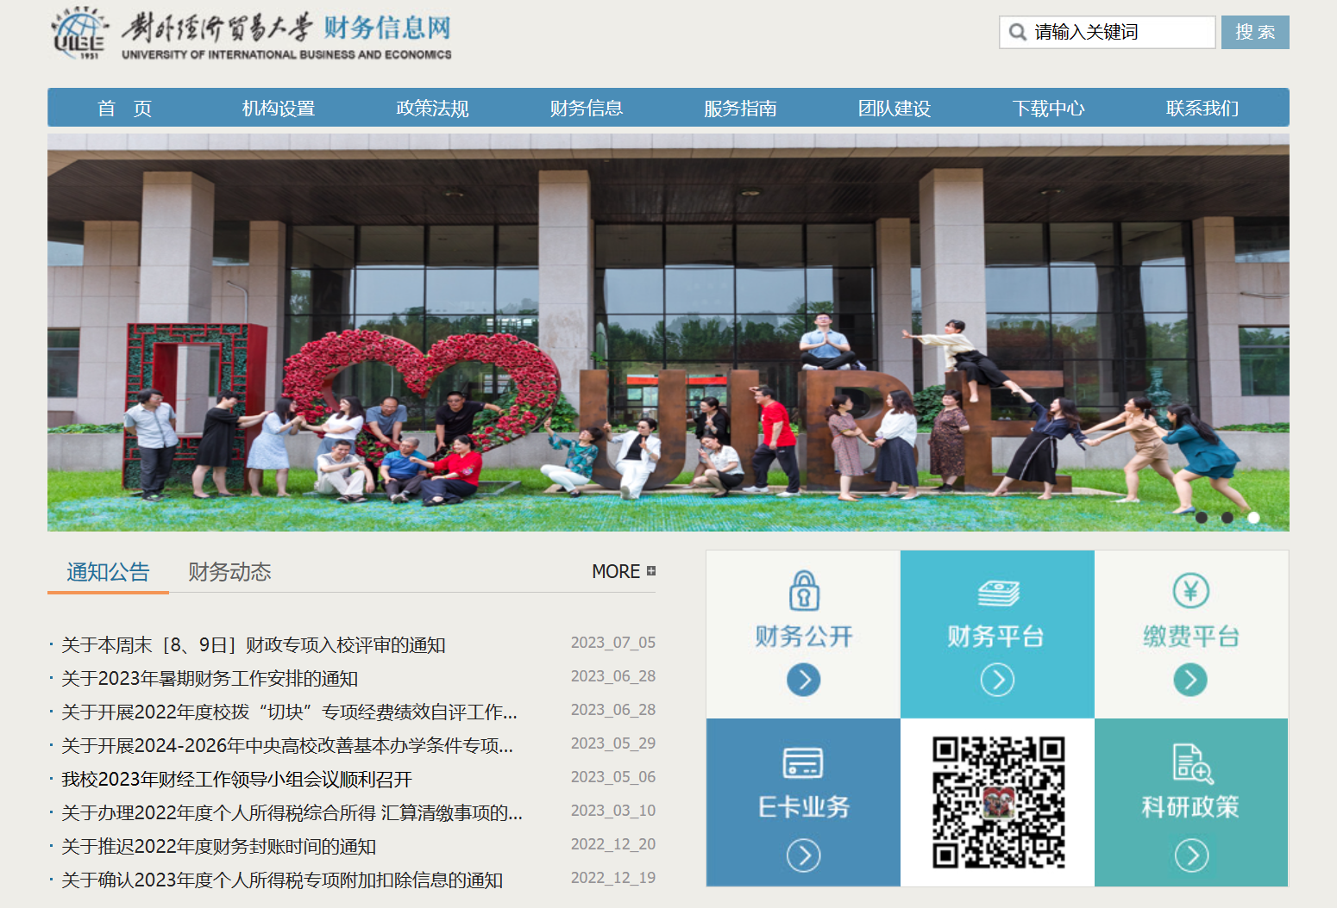
1. 财务信息网首页
点击缴费平台，进入登录页面（图2），输入用户名和密码（详见交费通知）。
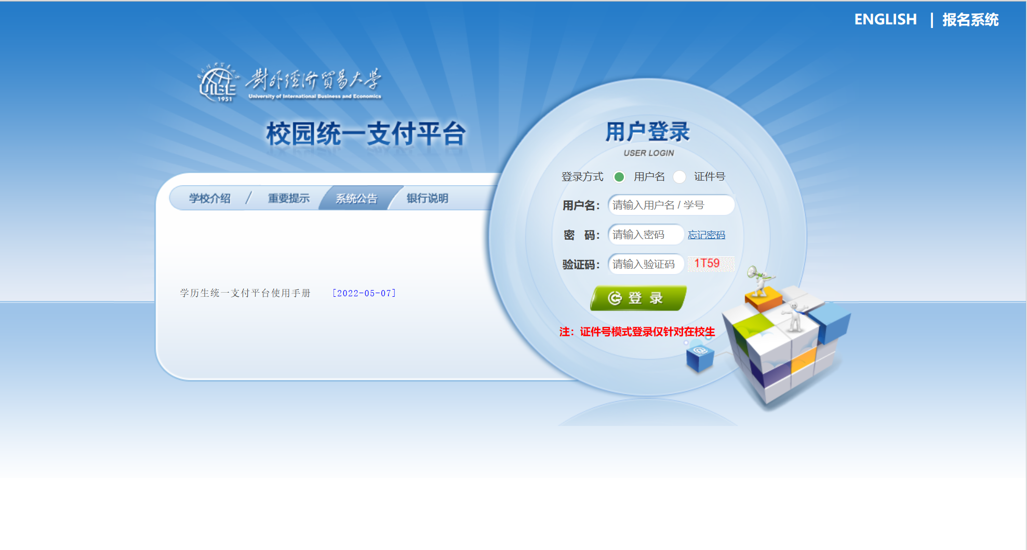
- 支付平台登录页
登录进入首页后，点击导航栏上方“学费缴费”如图3所示。
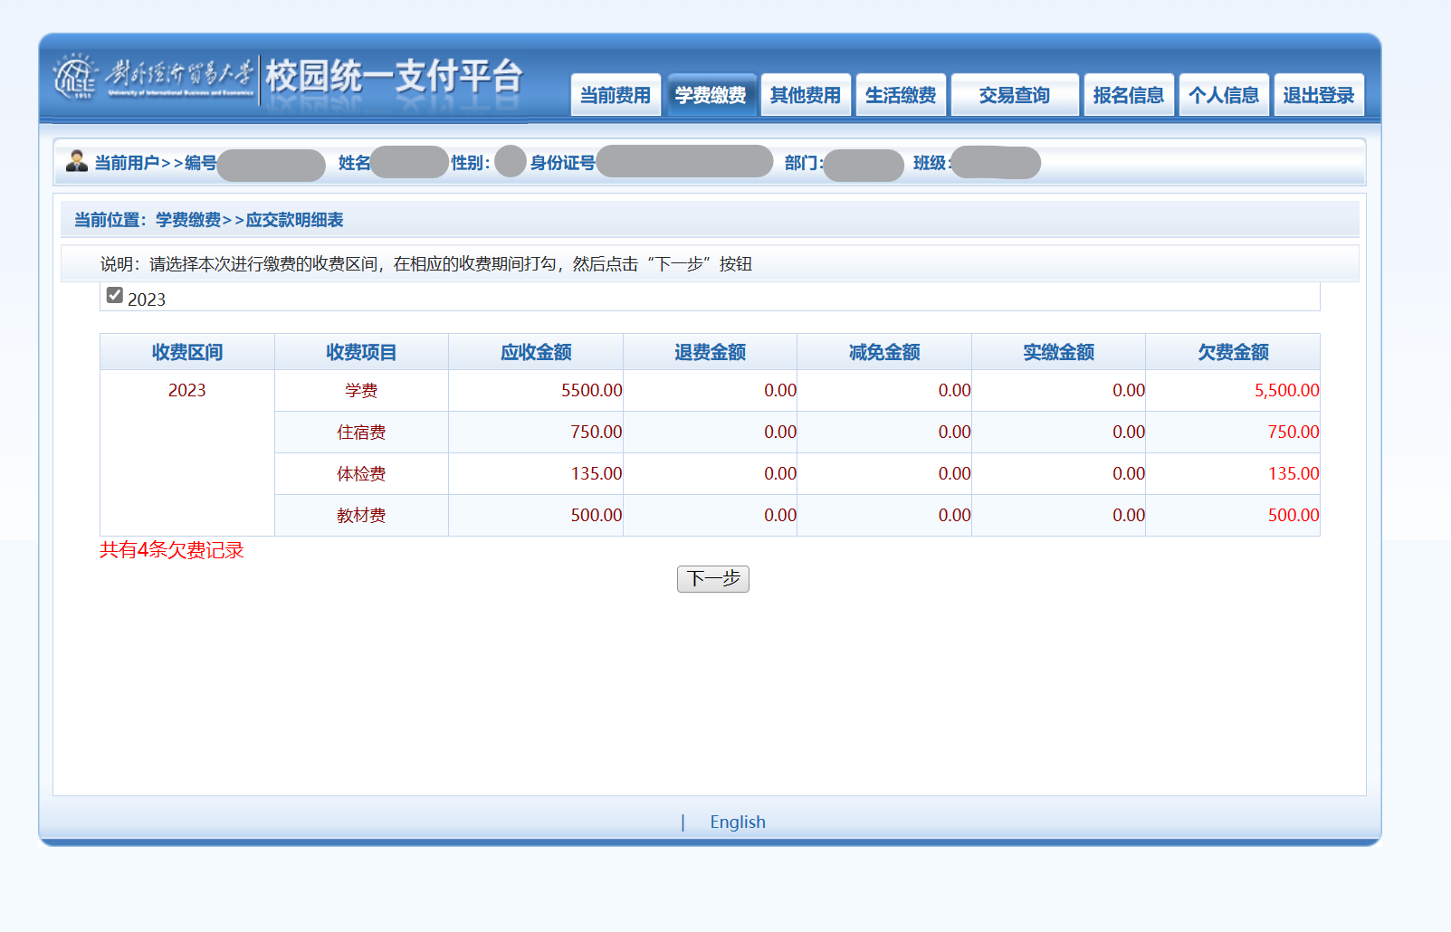
- 当前费用页面
勾选左上角的缴费年度，点击“下一步”如图4所示，若支付金额超过银行卡限额，可在操作列点击“修改”，修改缴费金额，分次支付。勾选需要支付的收费项目，然后点击“下一步”。

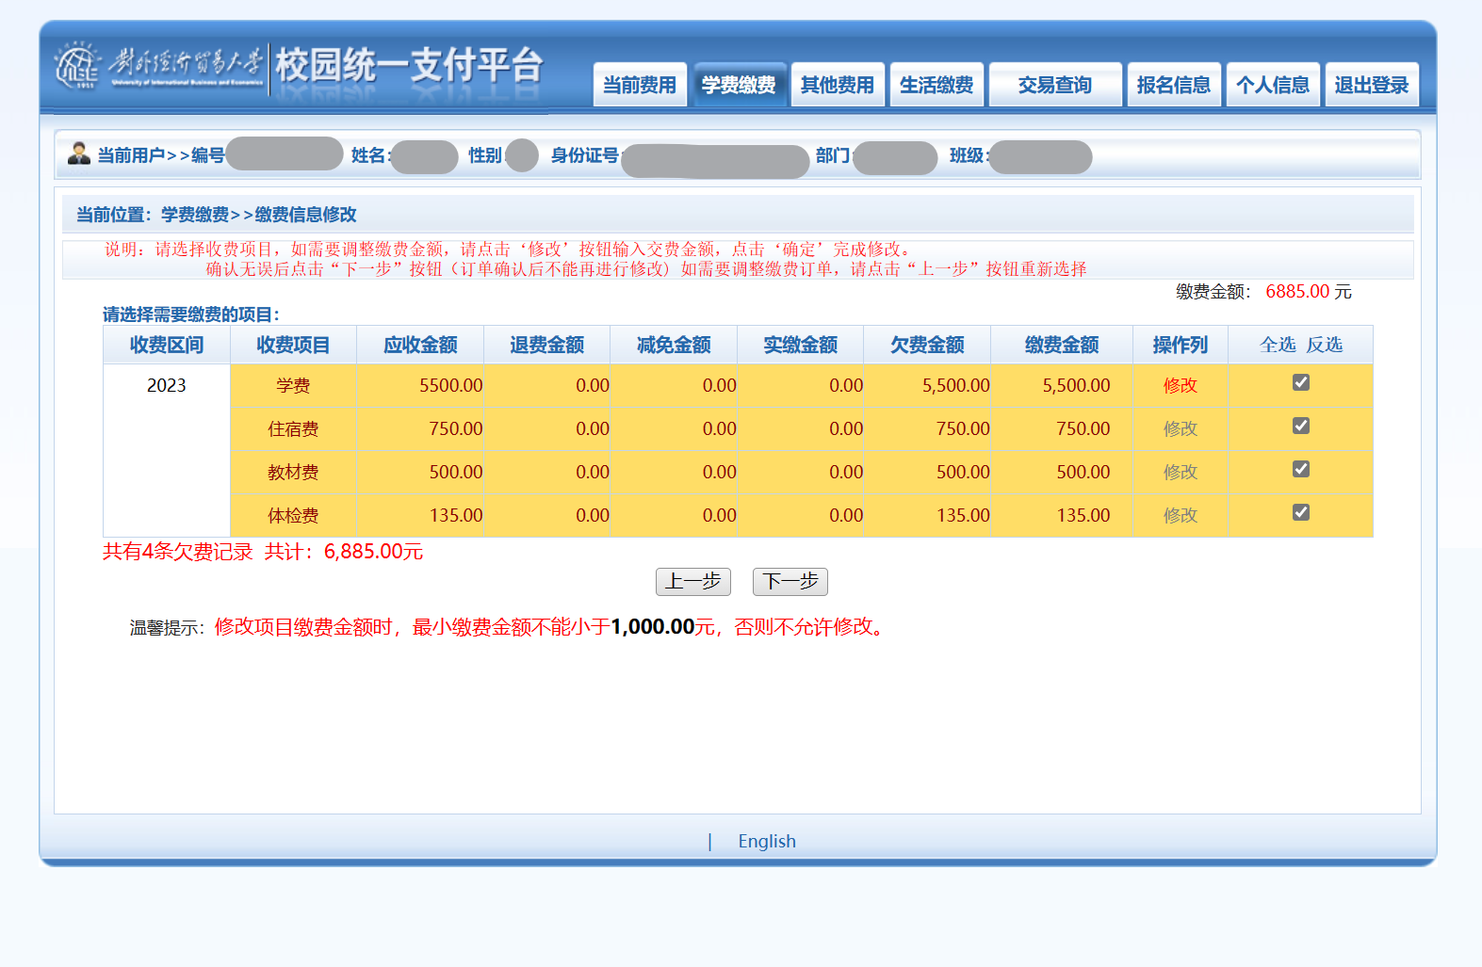
4. 学费缴费页面
点击“下一步”，进入确认页，请同学们再次确认收费区间，收费项目和缴费金额，确认无误后，点击“下一步”进入缴费方式选择页，如图5所示。
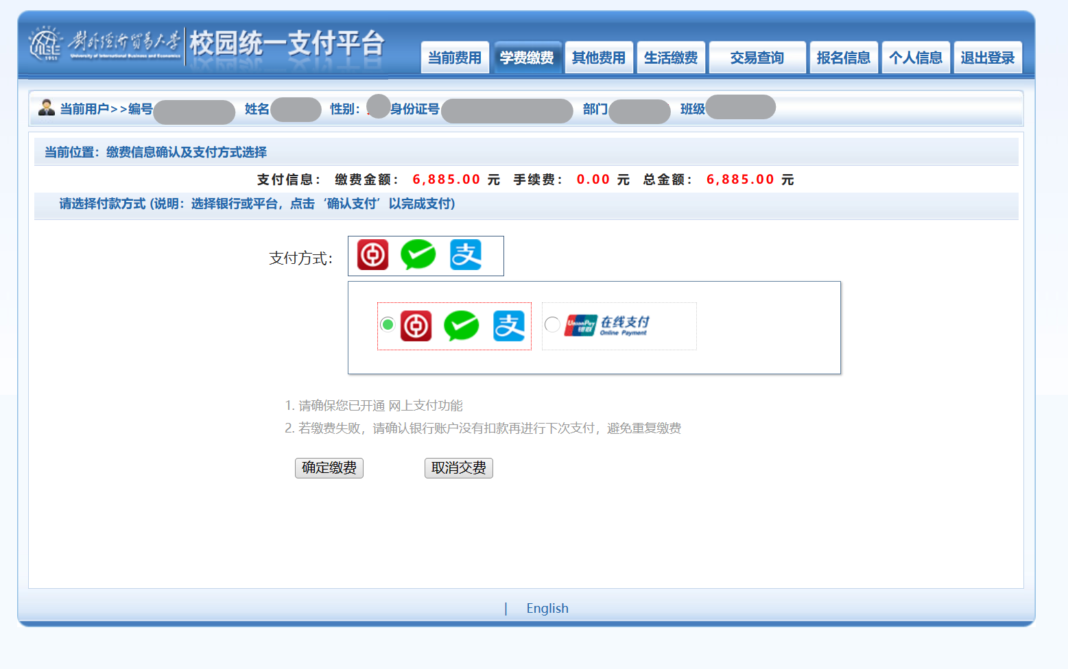
5.缴费方式选择页
目前提供两种缴费方式如图7所示，第一种为聚合支付（支持微信、支付宝、手机银行APP扫码），第二种为网银支付。确认无误后，点击“确定缴费”。
如选择第一种支付方式，会出现二维码如图6所示。
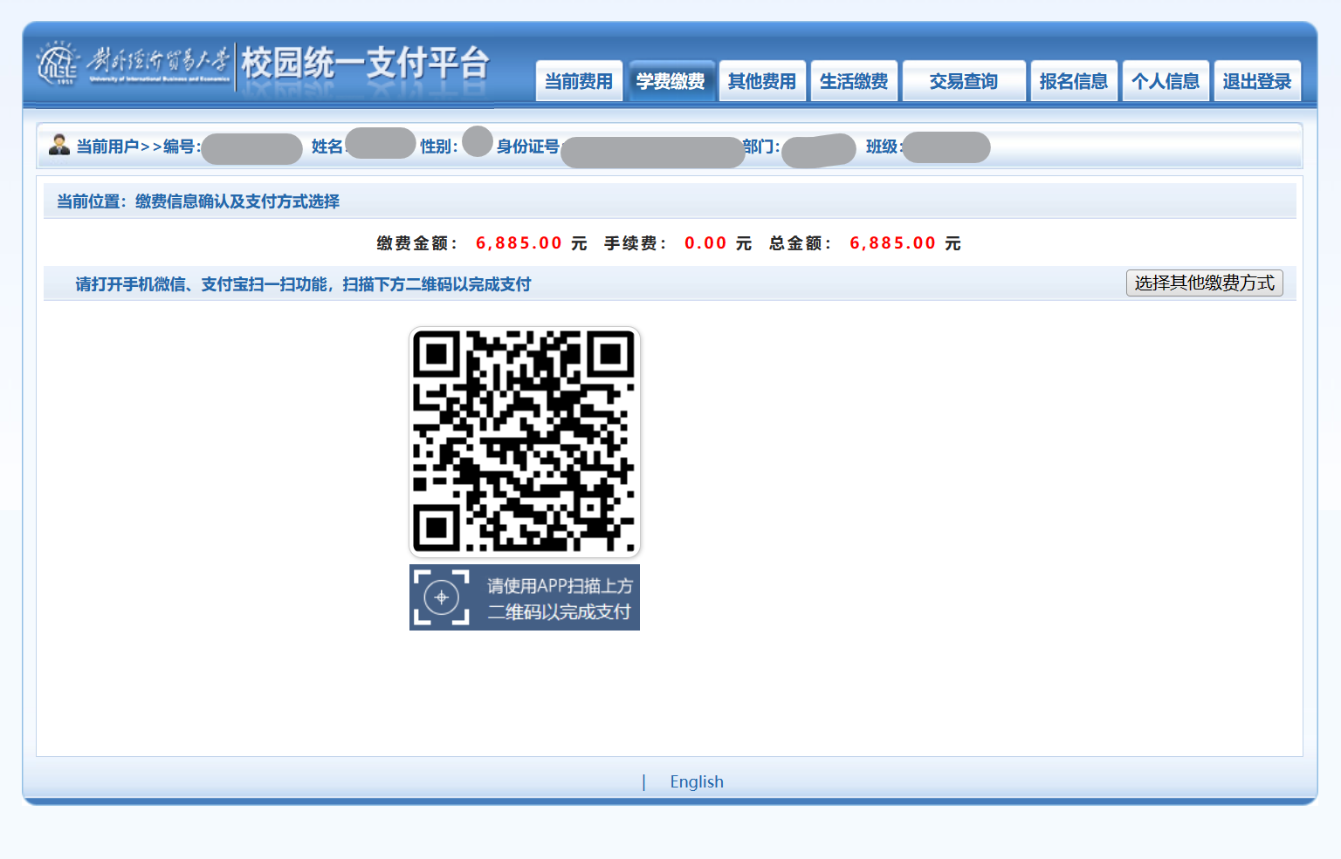
6. 扫码支付
扫码支付成功后，页面会自动跳转，可看到缴费结果。
支付成功后，可以点击菜单交易查询——已交费信息，可以看到已交费的详细列表，如图7。
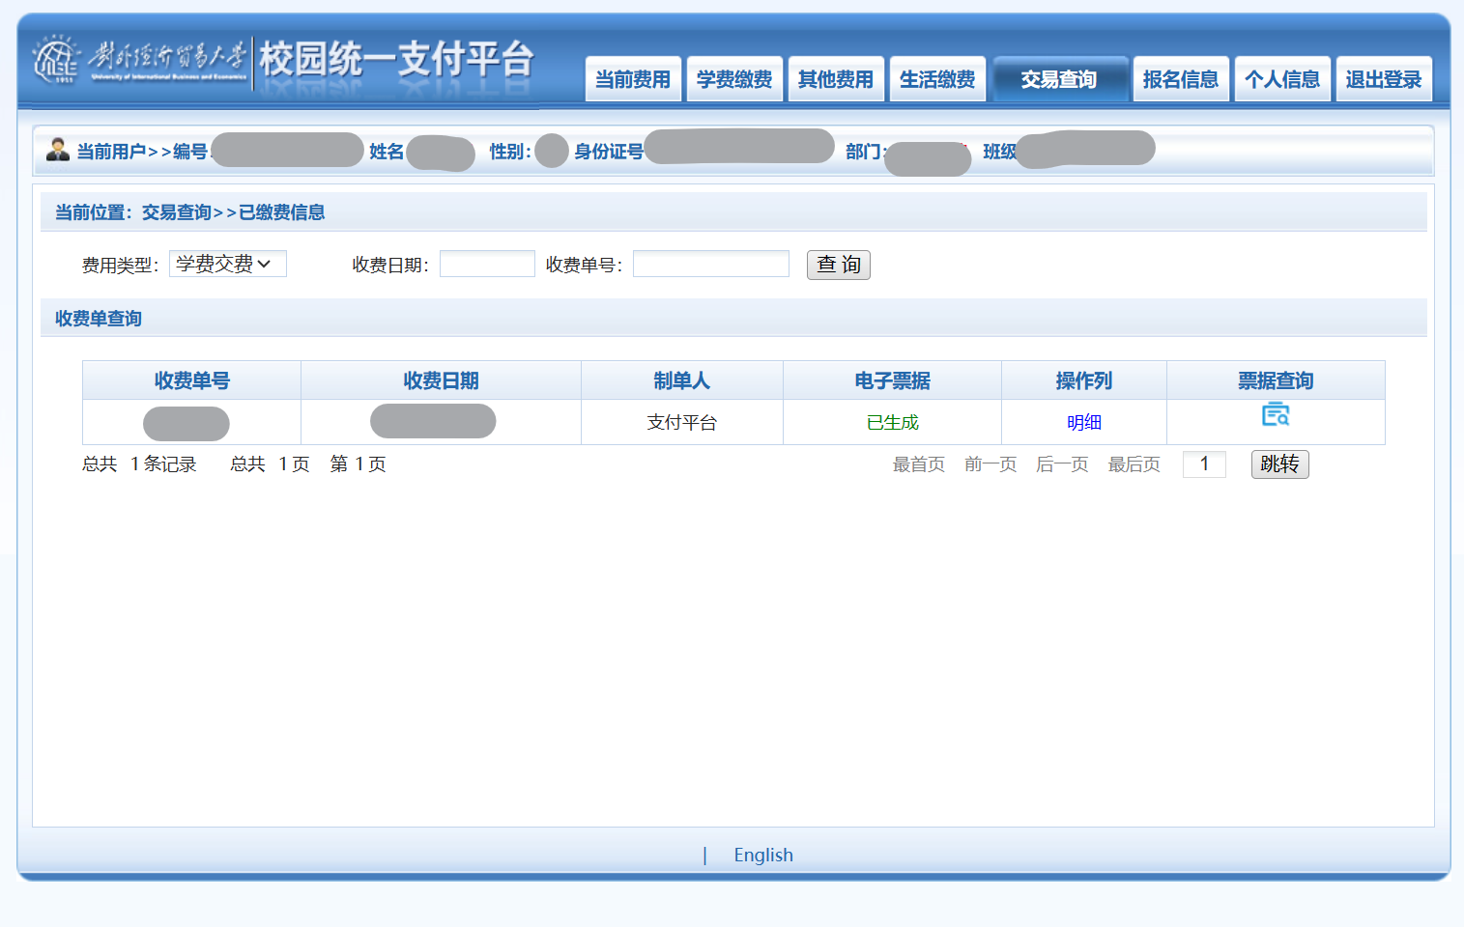
7.已交费信息
点击“票据查询”下方的图标，可以查看到票据详细信息，如图8所示。
可将票据下载或者打印留存。

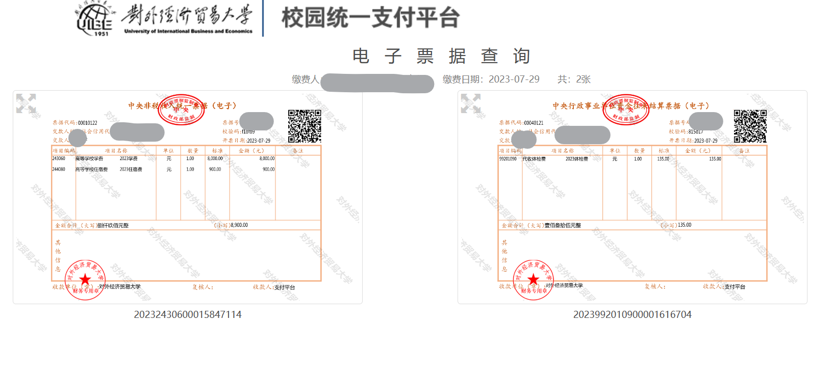
8.电子票据

